# FAKULTA MATEMATIKY, FYZIKY A INFORMATIKY UNIVERZITA KOMENSKÉHO

**Analýza technológií, dekompozícia a dátový model**

Spracovávanie výsledkov discgolfových podujatí

Zimný semester 2013/2014

Vladimír Ľalík

Miroslav Garai

Branislav Ballon

Michal Borčin

Tomáš Gunčaga

Obsah

1. Analýza technológií 3

2. Rozdelenie projektu na jednotlivé časti 4

3. Návrh dátového modelu 5

# Analýza technológií

Na vývoj aplikácie budeme používať framevork CodeIgniter. Pretože má prehľadne spracovanú dokumentáciu. Na ukladanie dát bude aplikácia využívať MySQL databázu.

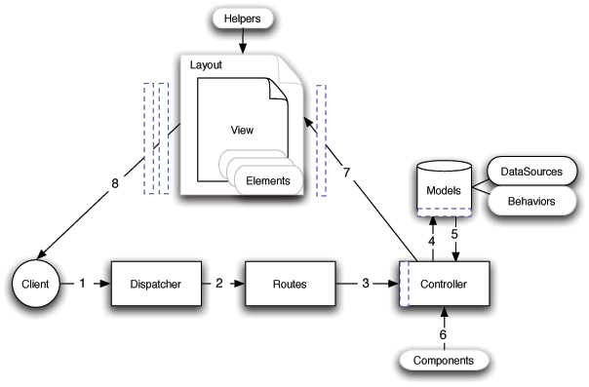

Obr. 1 Architektúra frameworku Codeigniter.

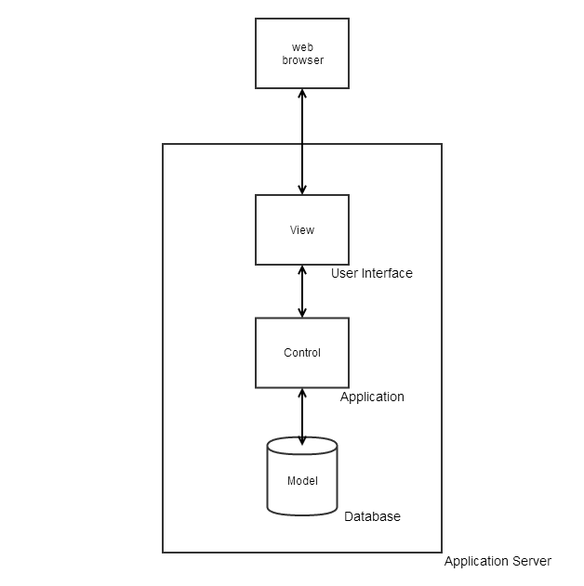

Obr. 2 „Domain level class diagram“ popisuje vzťahy medzi jednotlivými triedami a ich interakciu.

# Rozdelenie projektu na jednotlivé časti

* Výsledky (controller)
  + import výsledkov
  + správa výsledkov
  + editácia výsledkov
* Používatelia (controller)
  + registrácia hráčov
  + editácia profilov hráčov
* Turnaj (controller)
  + Vytváranie turnaju
  + Editácia turnaju
* Mailing list (controller)

# Návrh dátového modelu

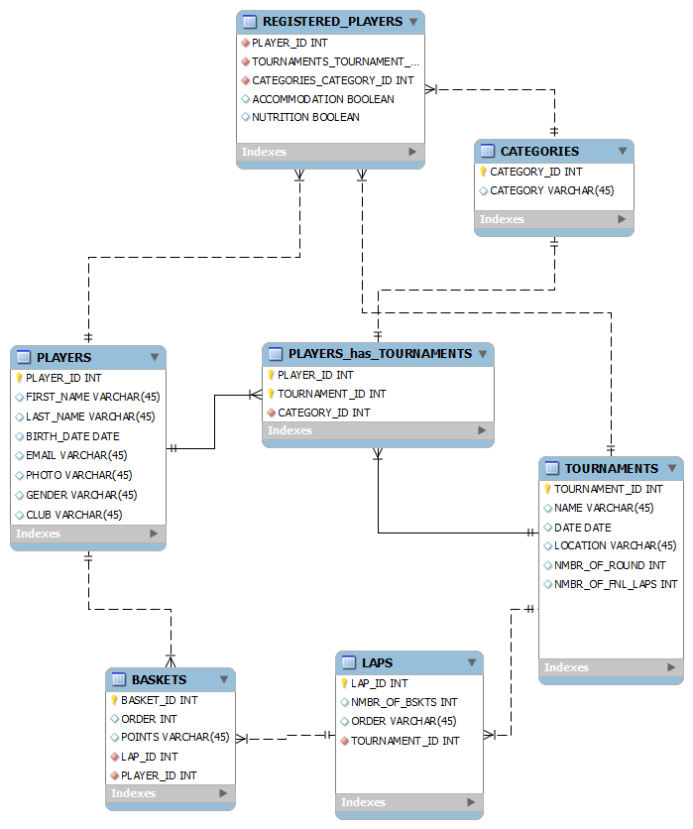

Obr. 3: Datový model aplikácie